Бахмутська загальноосвітня школа І-ІІ ступенів №2

Бахмутської міської ради Донецької області

БІБЛІОТЕЧНИЙ УРОК

**Презентація книги**

**«Крихітні історії»**

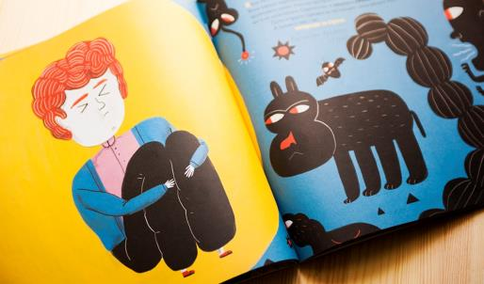

Підготувала

Завідувач бібліотеки

ЗОШ І-ІІ ступенів №2

Тодорашкул О.Ю.

2017

**Мета:** ознайомити учнів з книгою «Крихітні історії» та з реальними історіями, які допоможуть дітям відчути впевненість у тому, що майбутнє в їхніх руках.

**Хід уроку**

1. Організаційний момент.
2. Оголошення теми, мети уроку.

**Бібліотекар.**

Добрий день, діти. Сьогодні я хочу познайомити вас з незвичайною книгою «Крихітні історії». До нашої бібліотеки від міжнародного проекту ЮНІСЕФ надійшло 30 таких екземплярів.

«Крихітні історії» - це книга-мотиватор, реальні історії, які допоможуть дітям відчути підтримку і дати впевненість у тому, що майбутнє в їхніх руках. Будь-яка дитина може стати тим, ким захоче, головне – вірити в це і ніколи не здаватися.

«Крихітні історії» – це 26 історій, що незважаючи на свою крихітність, мають велику місію – допомогти, надихнути і підбадьорити дітей тоді, коли вони найбільше цього потребують.

До книги увійшли найкращі тексти, надіслані на однойменний конкурс та обрані почесним журі. Це унікальне видання, адже в ньому зібраний досвід людей, які в дитинстві змогли подолати труднощі і, всупереч усім життєвим перешкодам, стати сильними особистостями.

Ці історії написані різними людьми (відомими й невідомими, дорослими та геть юними), різними мовами (українською й російською), стилями та, зрештою, говорять про різні, хоч і однаково важливі, досвіди. Про те, як воно – бути не таким , бути покинутою , бути наляканим ,бути зацькованим , бути бідною , бути самотньою… І, водночас, просто про те, як любити світ, себе, інших, як бути щасливими і радіти життю. При цьому, якісь історії є доволі буденними й розповідають про подолання проблем, які ми звикли називати незначними, а якісь, навпаки, про серйозні травматичні досвіди та проблеми, як от СНІД, Чорнобиль, смерть рідної людини.

**Бібліотекар**.

Давайте разом почитаємо ці історії.

( *Діти по черзі читають і кожну історію обговорюємо разом.)*

Зверніть увагу на ілюстрації. Їх підготувала Анна Сарвіра — художниця, яка увійшла до ТОП-75 кращих ілюстраторів світу.

1. Підсумок.

**Бібліотекар.** Вам сподобалась ця книжка?

*(Відповідь дітей)*

Я думаю, що головна ідея цієї книги:

**Усе буде добре**, бо дива трапляються,

бо у всього є свої переваги,

бо ти зможеш перемогти страх і смуток,

бо ти будеш мріяти, не опускатимеш рук,

не втрачатимеш надію і ніколи не здасися.

1. Домашнє завдання.

На наступний урок я пропоную вам намалювати малюнок про що ви мрієте.